Оглавление
ВВЕДЕНИЕ……………………………………………………………………3
ГЛАВА 1 ОСНОВНЫЕ ПРИНЦИПЫ ОКАЗАНИЯ ПЕРВОЙ МЕДИЦИНСКОЙ ПОМОЩИ ПРИ РАНЕНИЯХ…………..…………....5
1.1. Раны…………………………………………………………………………7
  - Классификация ран …………………………………………………………8
  - Положение пострадавшего при транспортировке………………………..13
  - Виды бинтовых повязок……………………………………………………14
  - Осложнение ран…………………………………………………………….17
  - Первая помощь при открытых ранениях………………………………….21
ГЛАВА 2 ПРАКТИЧЕСКАЯ ЧАСТЬ. АНАЛИЗ ПРАКТИКИ ОКАЗАНИЯ СКОРОЙ МЕДИЦИНСКОЙ ПОМОЩИ БОЛЬНЫМ ПРИ ОТКРЫТЫХ РАНАХ РАЗЛИЧНОГО ГЕНЕЗА НА ЭТАПЕ ОКАЗАНИЯ МЕДИЦИНСКОЙ ПОМОЩИ ВНЕ МЕДИЦИНСКОЙ ОРГАНИЗАЦИИ………………………............................................................26
2.1 Сведения о базе прохождения преддипломной практике……………….26
2.2 Исследование практики оказания неотложной медицинской помощи при проникающих ранениях на этапе лечения вне медицинской организации……………………………………………………………………..28
2.3Анализ неотложных мероприятий и результатов оказания помощи………………………………………………………………………......30
2.4Выписка из карты вызова…………………………………………………...31 2.4Выписка из карты вызова …………………………………………………..34 2.4Выписка из карты вызова…………………………………………………....35 2.4Выпискаиз карты вызова…………………………………………………….37 2.5Выписка из карты вызов……………………………………………………..39
ЗАКЛЮЧЕНИЕ………………………………………………………………...42
БИБЛИОГРАФИЯ……………………………………………………………..44

ВВЕДЕНИЕ
Современный травматизм представляет собой важную социальную проблему. С начала 90-х годов и по современный период наблюдается увеличение количество больных с ранениями различной этиологии и тяжести. Ранения могут оказывают значительное влияние на ограничение функции поврежденнного сегмента в будущем, а также при водить в летальному исходу . Поэтому необходимо постоянно совершенствовать диагностику тактику неотложной помощи и лечение пациентов различными ранениями.
В современных условиях локальных конфликтов, криминализации общества, частого несоблюдения привил безопасности количество пострадавших с ранениями различных локализаций сохраняется на стабильно высоком уровне. Ранения сохраняют одну из лидирующий позиций в структуре травматичзма и смертности в России. Эти данные позволяют утверждать, что оказание экстренной квалифицированной помощи на месте происшествия позволяет спасти значительное количество больных с ранами и снизит риск последующей инвалидизации и смертельных осложнений.
Актуальность исследования: в мирное время часто происходят дорожно-транспортные происшествия, различные социальные волнения с применением оружия и террористические акты. В связи с напряженными отношениями с рядом стран и возможностью возникновения военных конфликтов, а следовательно, увеличением риска поступления пострадавших с ранениями, эта тема очень актуальна;
Цель выполнения выпускной квалификационной работы: Исследовать особенности тактики неотложной помощи на догоспитальном этапе при ранениях.
Задачи:
- Изучить особенности, причины, симптоматику и дифференциальную диагностику, тактику и лечение ранений.
- Проанализировать тактику лечения ранений на догоспитальном этапе.
- Обобщить данные об оказании помощи при проникающих ранениях полученные при изучении карт вызова пациентов с данной патологией.
Объект исследования: неотложная помощь при ранениях.
Предмет исследования: особенности тактики имероприятия, показанные больному на догоспитальном этапе при ранениях.
Методы исследования: изучение специализированной литературы, анализ историй карт вызовов.
Практическая значимость: Проведенное исследование имеет высокую практическую значимость в формировании принципов неотложной помощи при лечении на догоспитальном этапе пациентов с ранениями.

ГЛАВА 1 ОСНОВНЫЕ ПРИНЦИПЫ ОКАЗАНИЯ ПЕРВОЙ МЕДИЦИНСКОЙ ПОМОЩИ ПРИ РАНЕНИЯХ

Знания и навыки по оказанию первой доврачебной помощи при всякого рода повреждениях необходимы всем, так как вызвавший повреждение несчастный случай может произойти в любое время и в любой обстановке - дома, на производстве, на улице и т.п. В то же время от того, насколько правильно и своевременно будет оказана первая доврачебная помощь пострадавшему, нередко зависит его дальнейшее состояние здоровья.

В некоторых случаях промедление с оказанием помощи может привести к летальному исходу пострадавшего на месте происшествия. Иногда неправильное и неумелое оказание помощи может явиться причиной всякого рода осложнений, затягивающих выздоровление пострадавшего или даже ведущих к инвалидности.

При стихийных бедствиях, авариях и в военное время разнообразные повреждения становятся массовыми, поэтому к оказанию помощи пострадавшим, помимо медицинских работников, привлекают население, которому, прежде всего и необходимы знания и навыки по оказанию первой медицинской помощи.

К первой медицинской помощи относят временную остановку кровотечения, наложение повязок, шинирование переломов, проведение искусственного дыхания и других мероприятий.

Основа первой помощи при ранениях — первоначальная обработка раны. В первый момент после ранения наиболее грозную опасность представляет кровотечение.

Причиной большинства смертельных исходов после ранения является острая кровопотеря, поэтому первые мероприятия должны быть направлены на остановку кровотечения любым возможным способом (прижатие сосуда, давящая повязка и др.).

Не менее важная задача первой помощи — защита раны от загрязнения и инфицирования.

Правильная обработка раны препятствует развитию осложнений в ране и почти в 3 раза сокращает время ее заживления. Обработку раны следует проводить чистыми, лучше продезинфицированными руками. Накладывая асептическую повязку, не следует касаться руками тех слоев марли, которые будут непосредственно соприкасаться с раной. При отсутствии антисептических веществ рана может быть защищена простым наложением асептической повязки (бинт, индивидуальный пакет, косынка).

При наличии дезинфицирующих средств (перекись водорода, раствор фурацилина, спиртовой раствор йода, бензин и др.), прежде чем наложить асептическую повязку, необходимо кожу вокруг раны 2—3 раза протереть кусочком марли или ваты, смоченной антисептическим веществом, стараясь удалить при этом с поверхности кожи грязь, обрывки одежды, землю. Это предупреждает инфицирование раны с окружающей кожи после наложения повязки. Рану нельзя промывать водой — это способствует инфицированию. Нельзя допускать попадания прижигающих антисептических веществ в раневую поверхность.

Спирт, спиртовой раствор йода, бензин вызывают гибель клеток, что способствует нагноению раны и резкому усилению болей, что также нежелательно. Не следует удалять инородные тела и грязь из глубоких слоев раны, так как это ведет к еще большему инфицированию раны и может вызвать осложнения (кровотечение, повреждение органов).

Мелкие инородные тела, внедрившиеся в кожу (занозы, колючки, осколки стекла и металлов), вызывают боль, вносят в ткань инфекцию и могут служить причиной развития тяжелых воспалительных процессов (флегмона, панариций). Поэтому при оказании первой помощи целесообразно удалить также инородные тела.

Грязь, песок, землю из ссадин легче всего удалить, промыв ссадины перекисью водорода. Занозы, колючки и другие мелкие инородные тела извлекают с помощью пинцета, иглы, можно пальцами. После удаления инородного тела ранку необходимо обработать любым антисептическим раствором. Инородные тела из больших ран может удалять только врач при производстве первичной хирургической обработки.

Рану нельзя засыпать порошками, накладывать на нее мазь, нельзя непосредственно к раневой поверхности прикладывать вату, — все это способствует развитию инфекции в ране.

Иногда в рану могут выпадать внутренние органы (мозг, кишки, сухожилие). При обработке такой раны нельзя погружать выпавшие органы в глубь раны, повязку накладывают поверх выпавших органов.

При обширных ранениях конечностей следует произвести их иммобилизацию. Важной задачей первой помощи раненым является скорейшая доставка их в лечебное учреждение. Чем раньше пострадавший получит врачебную помощь, тем эффективнее лечение. Необходимо помнить, что скорейшая доставка не должна идти в ущерб правильной транспортировке.

Перевозить раненых следует в положении, при котором максимально исключены вредные воздействия, сотрясения и учтены характер ранения, его локализация и степень кровопотери. Всех раненых, у которых травма сопровождалась шоком, а также значительной кровопотерей, необходимо транспортировать только в положении лежа на спине.

1.1. Раны

Рана – чрезвычайно распространенное травматическое повреждение. Является одной из основных причин обращения в травмпункты и выдачи больничных листов амбулаторным больным. Занимает существенную долю в перечне поводов для госпитализации в травматологическое и нейрохирургическое отделение, а также отделения брюшной и грудной хирургии. Обширные повреждения и травмы с нарушением целостности сосудов нередко становятся причиной развития шока и острой кровопотери и, наряду с проникающими ранениями, могут приводить к летальному исходу.

Причиной чаще всего является бытовая травма, несколько реже наблюдаются повреждения, полученные в результате несчастных случаев во время занятий спортом, криминальных инцидентов, автодорожных катастроф, производственных травм и падений с высоты. Возможно сочетание с ЧМТ, переломами костей конечностей, повреждением грудной клетки, переломом таза, повреждением почки и тупой травмой живота.

1.2. Классификация ран
Раны могут быть огнестрельными, резаными, рублеными, колотыми, ушибленными, размозженными, рваными, от укусов животными.(Рис. 1).
Огнестрельные раны возникают в результате пулевого или осколочного ранения. Они могут быть сквозными, когда имеются входное и выходное раневые отверстия; слепыми, когда пуля или осколок застревает в тканях, и касательными, при которых пуля или осколок, пролетая по касательной, повреждает кожу и мягкие ткани, не застревая в них.
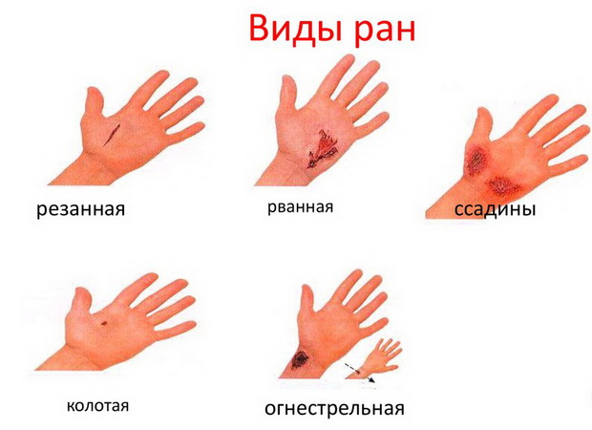Рис 1. Виды ран
Резаные раны имеют малую зону повреждения, ровные края, стенки ран сохраняют жизнеспособность, сильно кровоточат, в меньшей степени, чем другие, подвергаются инфицированию. Колотые проникающие раны при небольшой зоне повреждения кожи или слизистой могут быть значительной глубины, представляя большую опасность в связи с возможностью повреждения внутренних органов и заноса в них инфекции, следствием чего может явиться перитонит и сепсис.
Рубленые раны имеют неодинаковую глубину, сопровождаются ушибом и размозжением мягких тканей.
Ушибленные, рваные и размозженные раны характеризуются сложной формой, неровными краями, пропитаны кровью, омертвленными тканями на значительном протяжении, в них создаются благоприятные условия для развития инфекции.
Рваные раны возникают при грубом механическом воздействии, часто сопровождаются отслойкой лоскутов кожи, повреждением сухожилий, мышц и сосудов, подвергаются сильному загрязнению. Раны от укусов животными всегда инфицированы слюной.
Все раны (исключая послеоперационные раны) считаются первично инфицированными. Микробы в рану попадают вместе с ранящим предметом, землей, кусками одежды, из воздуха и при прикосновении к ране руками. Они могут вызвать ее нагноение, такие осложнения, как рожистое воспаление. Наиболее опасно попадание в рану микробов, развивающихся при отсутствии воздуха и вызывающих анаэробную инфекцию (газовую гангрену). Другим опасным осложнением ран являются их заражение возбудителем столбняка. В целях профилактики столбняка при всех ранениях, сопровождающихся загрязнением, а также при размозжении тканей раненому вводят противостолбнячный анатоксин и/или противостолбнячную сыворотку.
Мерой профилактики заражения ран является наиболее раннее наложение на нее асептической повязки, предупреждающей дальнейшее поступление микробов в рану.
Ранения делятся на:
1 поверхностные — повреждается только кожа или слизистая оболочка;
2 глубокие — повреждаются кожа, подлежащие под ней мягки ткани вместе с проходящими в них сосудами и нервами, сухожилия и кости;
3 проникающие — разновидность глубоких ран с проникновением раневого канала в естественные полости организма, при таких ранах чаще всего повреждаются еще и внутренние органы
Проникающие ранения грудной клетки могут сопровождаться сопровождаются повреждением легких, крупных сосудов и сердца, что может вызвать фатальные кровотечения, пневмоторакс (повреждение ткани легкого с попаданием воздуха в плевральную полости и коллабиронием легкого), а так же подкожной эмфиземой.
Проникающие ранения живота могут быть с повреждением и без повреждения внутренних органов: печени, желудка, кишечника, почек и др. Признаками проникающих ранений живота кроме раны являются наличие разлитых болей в животе, напряжение мышц брюшной стенки, вздутие живота, жажда, сухость во рту. Повреждение внутренних органов брюшной полости может быть и при отсутствии раны в случаях закрытых травм живота.
При оказании первой помощи учитывается классификация ран в зависимости от того, каким предметом она нанесена:
Колотые — наносятся ножом, шилом, штыком, иглой и т. п. Они очень опасны, поскольку кровотечение при них не всегда бывает наружным, кровь может изливаться и в полости тела, что гораздо тяжелее для организма. Кроме того, длинные острые предметы часто повреждают внутренние органы, что при первом осмотре может остаться незамеченным.
Резаные — наносятся ножом, бритвой, скальпелем, стеклом и т. п. Края у них ровные, что облегчает оказание помощи пострадавшему.
Рубленые — наносятся топором, саблей и другими тяжелыми острыми предметами. Их особенность — частое повреждение костей и связок.
Ушибленные — наносятся тяжелым тупым предметом. Эти раны обычно нагнаиваются, так как в размозженных тканях быстро размножаются микроорганизмы, попавшие в них из внешней среды и с ранящего предмета.
Огнестрельные:
- сквозные — пуля проходит навылет, оставляя за собой чистый и ровный раневой канал;
- слепые — пуля остается в теле. Если ее быстро не удалить и не предпринять мер по предотвращению размножения микробов, раны нагнаиваются и плохо поддаются лечению;
- касательные — пуля наносит только поверхностные повреждения.
Практически любое ранение сопровождается кровотечением, то, насколько оно обильно, зависит от предмета, которым рана была нанесена, ее глубины, характера поврежденного сосуда, уровня артериального давления пострадавшего. Самые кровоточащие — раны резаные и рубленые; при ушибленных ранах кровотечение очень скудное, так как поврежденные сосуды быстро тромбируются. Исключение составляют раны лица и головы — они всегда сопровождаются сильным кровотечением из-за того, что в этих областях проходит огромное количество сосудов разного калибра.
Во всякую рану могут быть занесены микробы, находящиеся на ранящем предмете, на коже пострадавшего, а также в пыли, в земле, на руках оказывающего помощь и на грязном перевязочном материале.
Во избежание заражения столбняком (тяжелое заболевание с большим процентом смертности) особое внимание следуем уделять ранам, загрязненным землей.
Во избежание засорения раны во время перевязки оказывающий первую помощь при ранениях должен чисто (с мылом) вымыть руки, а если это сделать почему-либо невозможно, следует смазать пальцы йодной настойкой. Прикасаться к самой ране даже вымытыми руками запрещается.
При оказании первой помощи необходимо строго соблюдать следующие правила:
— нельзя промывать рану водой или каким-либо лекарственным веществом, засыпать порошками и покрывать мазями, так как это препятствует заживлению раны, способствует занесению в нее грязи с поверхности кожи, что вызывает последующее нагноение;
— нельзя стирать с раны песок, землю и т.п., так как удалить таким способом все, что загрязняет рану, невозможно, но зато при этом можно глубже втереть грязь и легче вызвать заражение раны; очистить рану как следует может только врач;
— нельзя удалять из раны сгустки крови, так как это может вызвать сильное кровотечение;
— нельзя заматывать рану изоляционной лентой.
Для оказания первой помощи при ранении следует вскрыть имеющийся в аптечке первой помощи индивидуальный пакет, наложить содержащийся в нем стерильный перевязочный материал на рану и перевязать ее бинтом.
Индивидуальный пакет, используемый для закрытия раны, следует распечатывать так, чтобы не касаться руками той части повязки, которая должна быть наложена непосредственно на рану.
Если индивидуального пакета не оказалось, то для перевязки следует использовать чистый носовой платок, чистую ветошь и т.п. На то место повязки, которое приходится непосредственно на рану, желательно накапать несколько капель водного антисептического раствора, чтобы получить пятно размером больше раны, а затем наложить повязку на рану. Особенно важно применять антисептические растворы указанным способом при загрязненных ранах.
1.3 Положение пострадавшего при транспортировке
В положении лежа на спине транспортируют пострадавших, находящихся в сознании, с ранениями головы, ранениями позвоночника и с ранениями конечностей. Положение лежа на спине с согнутыми в коленях ногами рекомендуется при открытых ранениях брюшной полости, при переломе костей таза. В положении лежа на спине с приподнятыми нижними конечностями и опущенной вниз головой транспортируют при ранениях со значительными кровопотерями и при шоке.
В положении лежа на животе транспортируют раненых с ранениями позвоночника, когда пострадавший находится в бессознательном состоянии.
Полусидящее положение с вытянутыми ногами рекомендуется при ранениях шеи и при значительных ранениях верхних конечностей.
В полусидящем положении с согнутыми коленями, под которые подкладывают валик, транспортируют раненых с ранениями мочевых и половых органов, при кишечной непроходимости и иных внезапных заболеваниях брюшных органов, при травмах брюшной полости, а так же при ранениях грудной клетки.
В положении на боку, в так называемом фиксированном-стабилизированном положении, в обязательном порядке транспортируют раненых, находящихся в бессознательном состоянии.
В сидячем положении или же пешком с помощью сопровождающего лица доставляются пострадавшие со сравнительно легкими ранениями лица и верхних конечностей.

1.4. Виды повязок

Об использовании повязок как средства защиты и лечения ран и травм знали ещё первобытные люди. Систематизированные исторические данные о применении ткани, волокнистых материалов и лечебных составов есть даже в манускриптах древних врачей (около 450 г. до н. э.). Примерно в 130-200 г. до н. э. Галеном было написано подробное руководство по применению различных средств для перевязывания ран и накладывания шин на повреждённые конечности. Виды повязок в те времена не отличались разнообразием и делились на подвижные (тканевые) и неподвижные (гипсование). Кроме того, в качестве перевязочного материала нередко использовались части растений, а ткань применялась в качестве фиксирующего средства. В настоящее время существует отдельная область медицинской науки – десмургия, изучающая различные виды повязок, способы их наложения и применения.

Что такое повязка? Это приспособление, закрепляющее на поверхности тела больного перевязочный материал, оказывающий длительное непрерывное лечебное действие на повреждённые наружные ткани. В основу любого вида повязки входит текстильное полотно различной плотности и целебные вещества, способствующие заживлению раны или травм.

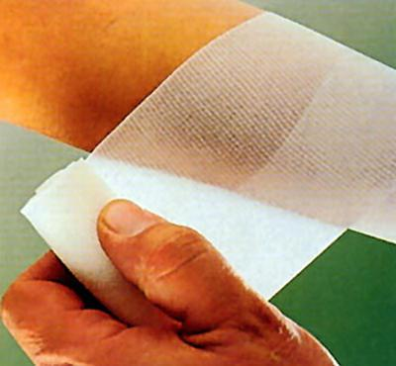

Некоторые виды повязок содержат минеральные композитные материалы (гипс) или твёрдые элементы, позволяющие фиксировать части тела (шины, лангеты и прочее). Приспособление может быть контурным, сетчатым, косыночным и тензорным. И это далеко не полный перечень.

Что используется при наложении повязки? В качестве перевязочного материала применяется широкий список тканевых и волокнистых средств:
- гигроскопическая марля (стерильная или нестерильная) используется для изготовления салфеток, тампонов, бинтов;
- марля с пропиткой, предназначенная для использования при нагноении ран;
- адсорбирующая марля;
- миткаль, предназначенный для наложения тугих повязок;
- тилексол, используемый для наложения повязок на ожоги любого происхождения;
- вата, которая может быть хлопковой (отбеленной или неотбеленной), целлюлозной или вискозной;
- эластичные бинты; лейкопластырь.

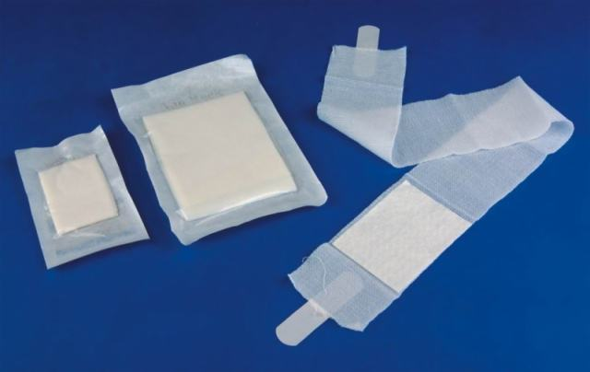

В большинстве случаев для наложения повязки используется несколько видов перевязочного материала: марля с пропиткой и гироскопическая марля, вата и марля и так далее. Общие правила наложения В медицине существует несколько основных правил, которые должны быть применены при наложении любого вида повязки. Рассмотрим их подробно: Перед процедурой необходимо очистить раневую поверхность от посторонних предметов: пыли, осколков стекла, металла, земли и прочего. Для этого можно использовать пинцет, марлевые тампоны, перекись водорода или иную дезинфицирующую жидкость, не содержащую спирт. Накладываемая повязка должна полностью изолировать рану от окружающей среды, то есть закрыть всю её площадь. Приспособление не должно слишком сильно сдавливать ткани или быть слишком слабым. Исключение составляет специальное компрессионное бинтование при варикозе, наложение давящей или косыночной повязки. В любом случае части тела, расположенные ниже забинтованной области, не должны бледнеть и терять чувствительность. Конечности необходимо бинтовать, направляя витки перевязочного материала от тонкой части к толстой: от стопы к бедру, от кисти руки к плечу.

Каждый последующий виток накладываемого на рану приспособления должен наполовину перекрывать предыдущий. Если используется ватная повязка, важно изолировать открытые раневые ткани от контакта с волокном салфеткой из марли. Эти пункты следует неукоснительно соблюдать при наложении любого вида повязки. В обратном случае у пострадавшего может развиться некроз тканей или раневая инфекция.

При ожогах, даже небольших, рекомендуется стерильная повязка, закрывающая область поражения тканей. Основным материалом для изоляции такого рода раны служит марлевое полотно. Нет необходимости помещать на ожог плотную повязку, так как это может замедлить процесс заживления. Фиксация марлевой салфетки на поверхности ожогов осуществляется при помощи пластыря, при этом важно следить, чтобы его клейкая поверхность не соприкасалась с обожжённой кожей. В случае если у пострадавшего имеются волдыри, необходима перевязка с использованием специальных молескиновых салфеток, выполненных в виде колечка. Поверх них обязательно следует наложить марлевый бинт - это предотвратит заражение раны при вскрытии водяного пузыря. При обширных ожогах чаще всего используется контурная повязка с применением специальных тканевых материалов, которые не присыхают к повреждённой коже. Фиксация им практически не требуется. При ожогах нельзя использовать в качестве перевязочного материала вату и другие волокнистые изделия.

Некоторые ранения сопровождаются сильным кровотечением. В этом случае используются следующие виды повязок: Кольцевая, если в ране есть посторонние предметы. Данное приспособление накладывается следующим образом: на рану помещается марлевое полотно, которое фиксируется узкими бинтами. При этом необходимо следить за тем, чтобы посторонние предметы в ране оставались открытыми. Давящая, если имеет место глубокий порез или прокол. Тензорная, если случилась ампутация части тела. Данная повязка накладывается так: на рану помещается марля в несколько слоёв (не менее 10), фиксация происходит путём наложения плотных эластичных бинтов. Во время бинтования важно следить за натяжением полосок ткани - оно должно быть очень сильным. Тензорная повязка выполняет, помимо защитной функции, роль жгута, чем предотвращает большую кровопотерю. Как вы могли заметить, видов повязок на сегодняшний день очень много. При этом не так важно знать их названия, как научиться правильно их применять.

1.5. Осложнение ран
Какое бы ранение ни было, оно всегда опасно для человека по двум причинам: кровотечение из раны и нагноение раны. При любом ранении травмируются кровеносные сосуды, вследствие этого сопровождается оно кровотечением . Тогда, когда из раны кровь вытекает наружу, мы говорим о наружном кровотечении (при глубоких резаных и рубленных ранах).
При огнестрельных и колотых ранах, ранах внутренних органов, которые возникают при ударе любым тупым предметом, отмечаются разрывы селезенки, печени, почек, крупных сосудов. Во всех таких случаях мы говорим о внутреннем кровотечении, т.е. кровотечении в полости тела.
Кровотечение может быть обильным, которое опасно для жизни или незначительным. Выделяют артериальное кровотечение , которое возникает при повреждении артерий, капиллярное, возникающее при повреждении мелких кровеносных сосудов, венозное , возникающее при повреждении вен.
При интенсивном кровотечении из раны (например, при повреждении артерий) нужно выполнять срочные меры по временной, а в дальнейшем и полной остановке кровотечения. Самыми тяжелыми осложнениями при кровотечениях являются:
- несовместимый с жизнью критический объем кровопотери;
- тампонада сердца при внутреннем кровотечении (скопление крови в перикарде),
- при внутричерепных кровоизлияниях сдавление мозга и др.;
- прекращение подачи крови в жизненно важные ткани и органы (мозговая ткань, сердце, легкие) за счет перерыва сгустками крови магистральных сосудов, при воздушной эмболии.
Рана, чаще всего, инфицируется гноеродными бактериями . Как известно, на поверхности кожи существуют миллионы бактерий; при этом, их количество на 1 мм² немытой кожи доходит до 200 миллионов. При неожиданном ранении кожи ножом, камнем, занозой или иглой в рану попадают миллиарды бактерий, вызывающие гнойный воспалительный процесс, который осложняет лечение при заживлении раны; в подобных случаях заживают раны обезображивающими рубцами. Стоит отметить, что при неверной обработке раны (немытыми руками, применяя загрязненный перевязочный материал) заражение микробами раны возрастает еще больше.
Проникновение микробов в толщу тканей и кровеносные сосуды оказывает отрицательное влияние не только на своевременное заживление раны, но и на организм в целом.
Как правило, рана инфицируется гноеродными бактериями, но бывают случаи заражения и иными бактериями. Очень опасно заражение раны палочками столбняка, которые попадают в рану из пыли, земли и помета. В подобных случаях появляется заболевание столбняк, которое выражается мышечными стягиваниями шеи, и имеются трудности при глотании и жевании, сведением спинных, околоротовых мышц и, в конце концов, судорогами дыхательной мускулатуры и удушьем. При любом подозрении на столбняк необходимо незамедлительно начать лечение - в противном случае неминуемо наступает смерть потерпевшего. Столбняк, чаще всего, возникает при транспортных и сельскохозяйственных травмах. Самым эффективным способом борьбы с данным заболеванием является профилактическая прививка противостолбнячной сыворотки.
В течение раневого процесса при заживлении гнойных ран целесообразно выделить следующие стадии:
1) воспаление,
2) образование и созревание грануляционной ткани,
3) эпителизация .
Выделение стадий, несмотря на их определённую последовательность, носит условный характер, поскольку провести строгую грань между окончанием одной стадии и началом другой невозможно. Обычно через 48 ч возникает грануляционная ткань. После стихания воспалительной реакции начинается процесс преобразования, пролиферации фибробластов, образования новой ткани — процесс репаративной регенерации. На всём протяжении воспалительной реакции, начиная с момента повреждения ткани, наблюдают пролиферативные или продуктивные явления (размножение клеточных элементов). Эти явления особенно выражены в более поздних стадиях воспаления. По мере роста грануляционной ткани, образования и созревания соединительной ткани отмечают стихание воспалительных явлений, происходит эпителизация по направлению с краёв раны к её дну.
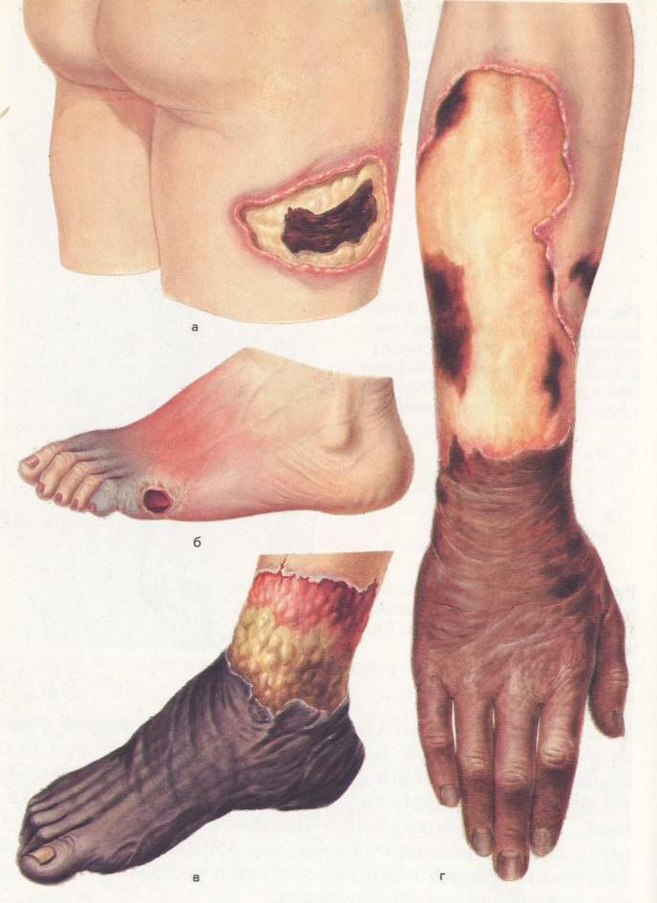
Газовая гангрена появляется при заражении раны микробами, которые размножаются в зараженных ранах без доступа воздуха. При этом, при надавливании на область раны можно услышать крепитацию (скрип), которая обусловливается появляющимися пузырьками газа. У больного наблюдается резкое повышение температуры, пораженная кожа - красного цвета .
Таким образом, опасности для здоровья и самой жизни раненого можно разделить на непосредственные, возникающие в момент ранения или сразу вслед за ним, и поздние - спустя многие часы и дни. Поэтому при оказании неотложной помощи и в процессе лечения необходимо выделять наиболее опасные обстоятельства для конкретного отрезка времени и предупреждать возможные осложнения. Непосредственные смертельные опасности после ранения обусловлены собственно нарушением анатомической целости и функционирования жизненно важных органов и систем (общей реакцией организма в виде шока, еще чаще вследствие массивной кровопотери). В более позднем периоде наибольшую опасность для исхода ранения и для жизни представляет развитие раневого инфекционного процесса, когда могут наступить вторичные анатомические изменения и функциональные расстройства, возможен прорыв гнойного содержимого раны в кровяное русло - общее заражение (сепсис), развитие газовой гангрены, столбняка. Отсутствие правильной и своевременной обработки раны может стать для пострадавшего роковым.
1.6 Первая помощь при открытых ранениях
Первая медицинская помощь - комплекс экстренных простых мероприятий, направленный на спасение жизни человека, а также предупреждения возможных при несчастном случае осложнений, проводимых непосредственно на месте происшествия самим пострадавшим или другим лицом, который находился поблизости.
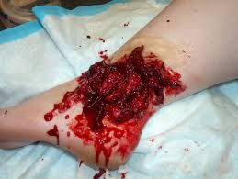
Эта весьма несложная процедура, поэтому при изучении мер первой помощи ее усвоение стоит на первом месте. Правильная обработка раны препятствует возникновению ее осложнений и почти в три раза сокращает время заживления.
Защита раны от заражения лучше всего достигается наложением повязки при соблюдении следующих правил:
- нельзя касаться раны руками, так как на коже рук особенно много микробов;
- перевязочный материал, которым закрывается рана, должен быть стерильным.
Для обработки раны необходима марля, вата, бинт и какое-либо дезинфицирующее средство. Само собой разумеется, что перевязку ран следует производить чистыми, вымытыми руками .
Туалет раны включает сбривание волос и очистку вокруг раны кожи от грязи и инородных частиц шариками, смоченными спиртом, эфиром, йодом или др. антисептиками. Желательно саму рану обработать 1-2 % раствором перекиси водорода, а также стерильным мыльным или физиологическим растворами .
Если рана очень сильно кровоточит, то сначала надо остановить кровотечение. Затем начинают перевязку раны. При отсутствии дезинфицирующего раствора рану достаточно просто сверху прикрыть стерильной марлей, затем наложить слой ваты и перевязать рану бинтом.
Если в распоряжении имеется какое-либо дезинфицирующее средство - бензин, йодная настойка, перекись водорода, - то кожу вокруг раны дважды или трижды протирают марлей или ватой, смоченной дезинфицирующим раствором. Такая обработка является более эффективной в борьбе с проникновением бактерий в рану из окружающих участков кожи.
В крайнем случае, когда нет ни марли, ни бинта, поверхностную рану можно прикрыть и перевязать чистым носовым платком. Ссадины обмывают перекисью водорода и перевязывают. Поверх салфетки накладывают повязку, удерживающую салфетки на месте. Обычно для этого используют бинт. При его отсутствии салфетку можно закрепить полосками липкого пластыря.
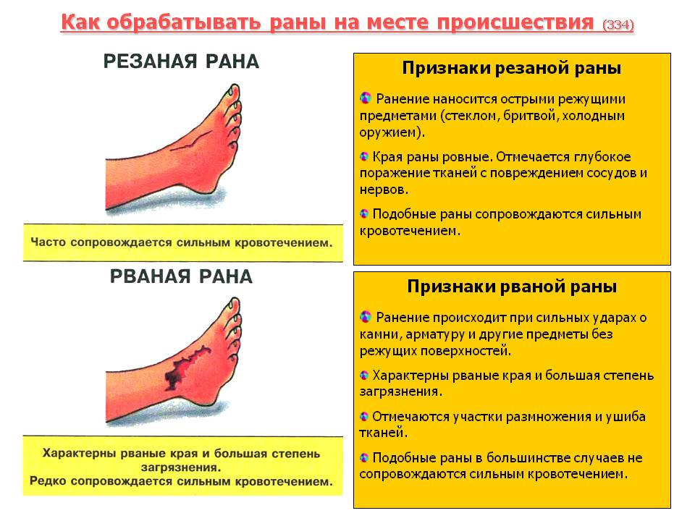
Рану нельзя
- ополаскивать водой, а тем более спиртом или йодной настойкой;
- засыпать никакими порошками, а также нельзя на нее накладывать никакую мазь;
- непосредственно на рану вату.
При интенсивном наружном кровотечении нужно срочное пальцевое прижатие артериального сосуда чуть выше места ранения именно там, где он ближе всего находится к кости.
Прижатие артерий с целью остановки кровотечения применимо лишь в течение короткого времени, необходимого для подготовки наложения жгута или закрутки.
Для остановки капиллярного и слабого венозного кровотечения достаточно наложения мягкой повязки, приподнятого положения конечности.
При загрязненной ране нужна профилактика столбняка: для предотвращения анафилактической реакции сначала вводят подкожно 0,1 мл противостолбнячной сыворотки, через 40 минут - еще 0,1 мл, а спустя 40 минут вводят внутримышечно остальное количество (до 1 мл).
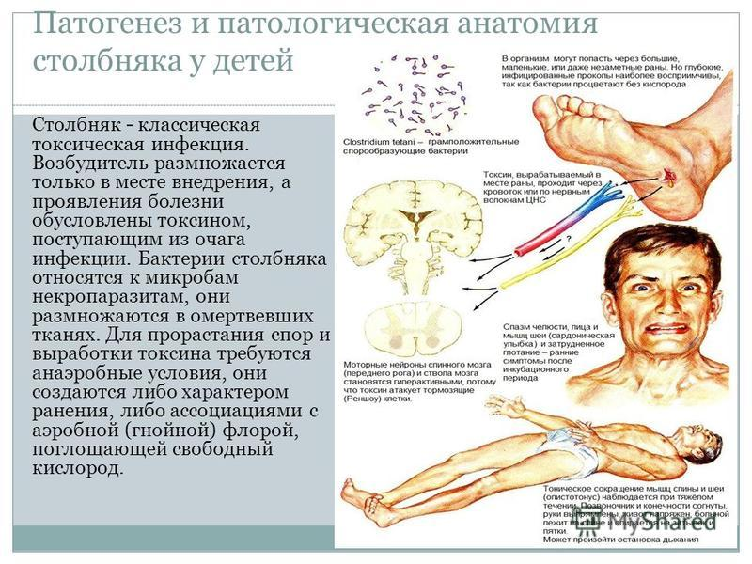
Большие раны конечностей, которые загрязнены землей, навозом, а также раны с нарушением кровообращения из-за разрыва крупных сосудов или долгим наложением жгута и др. представляют опасность в связи с вероятным развитием гангрены для жизни. Смесь противогангренозных сывороток растворяют в 100-150 мл физиологического раствора и вначале вводят внутримышечно 1-2 мл, а уже через 2-3 часа, если нет аллергической реакции, оставшееся количество.
Таким образом, мы рассмотрели особенности оказания первой медицинской помощи при ранениях. Правильная обработка раны препятствует возникновению ее осложнений и почти в три раза сокращает время заживления. Защита раны от заражения лучше всего достигается наложением повязки при соблюдении следующих правил: нельзя касаться раны руками, так как на коже рук особенно много микробов; перевязочный материал, которым закрывается рана, должен быть стерильным. Если рана очень сильно кровоточит, то сначала надо остановить кровотечение. Затем начинают перевязку раны. Рану нельзя ополаскивать водой, а тем более спиртом или йодной настойкой; засыпать никакими порошками, а также нельзя на нее накладывать никакую мазь; непосредственно на рану вату.

ГЛАВА 2 ПРАКТИЧЕСКАЯ ЧАСТЬ. АНАЛИЗ ПРАКТИКИ ОКАЗАНИЯ СКОРОЙ МЕДИЦИНСКОЙ ПОМОЩИ БОЛЬНЫМ ПРИ ОТКРЫТЫХ РАНАХ РАЗЛИЧНОГО ГЕНЕЗА НА ЭТАПЕ ОКАЗАНИЯ МЕДИЦИНСКОЙ ПОМОЩИ ВНЕ МЕДИЦИНСКОЙ ОРГАНИЗАЦИИ
2.1 Сведения о базе прохождения преддипломной практики.
Данная практика проходила на базе ГБУЗ «СС и НМП им. А.С. Пучкова» ДЗМ, на подстанции №20.
Подстанция №20 обслуживает Центральный округ г. Москвы. Подстанция взаимодействует с медицинскими учреждениями ЦАО, а также специализированными больницами, травмпунктами и другими медицинскими учреждениями г. Москвы. Основными задачами станции скорой медицинской помощи являются:
- круглосуточное оказание своевременной и качественной медицинской помощи заболевшим и пострадавшим, находящимся вне лечебно-профилактических учреждений, при катастрофах и стихийных бедствиях;
- cвоевременная транспортировка (а также перевозка по заявке медицинских работников) больных, в том числе инфекционных, пострадавших и рожениц, нуждающихся в экстренной стационарной помощи;
- обеспечение преемственности в работе с лечебно-профилактическими учреждениями города по оказанию скорой медицинской помощи населению;
- оказание медицинской помощи больным и пострадавшим, обратившимся за помощью непосредственно на станцию;
- взаимодействие с органами местной власти, УВД, ГИБДД, пожарными частями и другими оперативными службами города;
- организация методической работы, разработка и проведение мероприятий по оптимизации оказания скорой медицинской помощи на апах;
- проведение мероприятий по подготовке к работе в чрезвычайных ситуациях;
- извещение органов управления здравоохранением административной территории и соответствующих органов о всех чрезвычайных происшествиях и несчастных случаях в зоне обслуживания станции;
- равномерное комплектование выездных бригад медицинским персоналом по всем сменам и полное обеспечение их согласно табелю оснащения;
- выполнение норм и правил санитарно-гигиенического и противоэпидемического режимов.
Штат подстанции состоит из заведующего подстанцией, старшего врача смены, старшего фельдшера, диспетчеров, сестры-хозяйки и санитарки. В выездной персонал входят врачи и фельдшера.
Помощь населению РФ оказывается станцией скорой и неотложной медицинской помощи им. А.С. Пучкова согласно:
- Федеральному закону РФ от 21.11.2011 №323 «Об основах охраны здоровья граждан»;
- приказу Министерства здравоохранения РФ от 20.06.2013 № 388н «Об утверждении Порядка оказания скорой, в том числе скорой специализированной, медицинской помощи».
Обработка поступающих вызовов и управление выездными бригадами скорой помощи осуществляется с помощью специальных автоматизированных информационных систем с использованием спутниковой навигации и позиционирования. Каждый санитарный транспорт оснащен необходимым оборудованием для оказания качественной помощи больному. Помимо этого в оснащение автомобиля входит средство ГЛОНАСС/GPS навигации.
2.2. Исследование практики оказания неотложной медицинской помощи при ранениях на этапе лечения вне медицинской организации.
В процессе исследования изучены 5 карт вызова с ранениями различной локализации. В соответствии с данными карт вызова такой диагноз был поставлен 3 мужчинам и 2 женщинам, пятеро пациентов были госпитализированы.

Рисунок 1. Соотнашения мужчин и женщин.
Возраст пациентов:
- До 30 лет четыре пациента
- После 30 лет один пациент

Рисунок 2. Возраст пациентов с открытой травмой плеча.
Происхождение травм:
- Из-за драки
- Из-за неожиданного нападения
- Из-за несчастного случая

Рисунок 3. В связи с чем была получена травма.

Травмы чаще случаются во время различных стычек и применении физической силы, у двух пациентов травма была получена из за неожиданного нападения на них, у одного из-за драки со сверстниками, и только у одного пациентов травма была получена в результате падения не в трезвом состоянии и одно пациентка с ожогом.

2.3.Анализ неотложных мероприятий и результатов оказания помощи
Помощь больным при ранении грудной клетки оказывалась согласно алгоритмам оказания скорой неотложной медицинской помощи больным и пострадавшим бригадами службы скорой медицинской помощи города Москвы, утвержденным Департаментом здравоохранения.
Всем без исключения пациентам с предварительным диагнозом «Проникающие ранение грудной клетки» была проведена катетеризация периферической вены. Тем самым пациенты были подготовлены к последующей транспортировке в машине скорой помощи и к проведению медикаментозной терапии. В соответствии с алгоритмом пациентов были введены следующие препараты: Sol. Tramadoli 100 мгв/вено, Sodium chloridi 0,9% 250 мл в/венно капельно 0,5 -5 мкг/кг*мин. При более тяжелом состоянии дополнительно вводилиSol.Ketamine 0,5 мг/кг в/вено, Sodium chloride 0,9% 250 мл в/венно капельно 0,5 -5 мкг/кг*мин.
Все эти препараты можно разделить на группы:
Первым делом вводится наркотический анальгетик, так как, если вовремя не обезболить может развиться травматический шок и пациент погибнет.
Sol. NatriiChloridi 0,9% отвечает в организме за поддержание постоянного давления в плазме крови и внеклеточной жидкости. Его необходимое количество поступает в организм вместе с пищей, но при потере крови, его необходимо вводить для восстановления жизни-деятельности организма.
Во всех случаях транспортировку пациенты перенесли удовлетворительно, во время транспортировки ухудшения состояния не отмечалось. Далее были переданы врачу-хирургу приемного отделения стационара в состоянии средней тяжести.
Карта вызова №1 Пациент, 24 года
Повод к вызову: раны нижнего левого предплечья
Ds: На сгибательной поверхности нижней трети левого предплечья в 5 см от лучезапястного сустава располагается рана (условно обозначена N 1) неправильной веретенообразной формы, размерами 6,5 х 0,8 см, при сведении краев — длиной 6,9 см. От наружного (левого) конца раны параллельно её длиннику отходят 2 надреза, длиной 0.8 см и 1 см с ровными краями, заканчивающихся острыми концами. В 0,4 см от нижнего края раны N 2, параллелью ее длиннику, имеется поверхностный прерывистый надрез длиной 8 см. Дно раны у её внутреннего (правого) конца имеет наибольшую крутизну и глубину до 0,5 см.
Жалобы: на боли в груди .
Анамнез: со слов больного около 9 утра был избитподростками во дворе дома. Удары наносились руками, ногами. Сознание не терял. Произошедшее помнит отчетливо. Самостоятельно ничего не принимал. Аллергические реакции на лекарства отрицает. За границу и в неблагоприятные районы за последние 6 месяцев не выезжал. Гемотрансфузий не было. Вес 65 кг.
Объективно: общее состояние средней тяжести. Сознание ясное. Глазго 15. Положение вынужденное, лежит на правомбоку, ладони прижаты к левой половине грудной клетки. Кожные покровы обычной окраски, чистые. Сыпь отсутствует. Зев не гиперемирован. Миндалины увеличены. Лимфоузлы не увеличены. Пролежни отсутствуют. Отеки отсутствуют. t°= 37,6°С.
Органы дыхания:Частота дыхания 26, одышка смешанная, патологического дыхания нет.
Аускультативно: дыхание ослаблено слева. Хрипы сухие (свистящие, жужжащие) – нет.
Влажные (мелко-, средне-, крупнопузырчатые) – нет.
Крепитация, шум трения плевры – нет.
Перкуторный звук тимпанический над всеми отделами слева, ясный легочный – справа.
Кашель сухой, влажный, лающий. Мокрота – нет.
Органы кровообращения: пульс 100 в минуту, ритмичный, наполнение удовлетворительное. ЧСС-100. Дефицит пульса 0. АД-100/70, привычное 120/80. Максимальное не знает. Тоны сердца звучные. Шум систолический, диастолический – нет. Акцента тона – нет.
Органы пищеварения: Язык влажный, чистый. Живот форма – правильная. Мягкий. Безболезненный. Положительные симптомы (Образцова, Ровзинга, Ситковского, Ортнера, Мерфи, Мейо-Робсона, Щеткина-Блюмберга, Вааля) – отрицательные. Перистальтика выслушивается. Печень не увеличена, не пальпируется. Селезенка не увеличена, не пальпируется. Рвоты нет. Стул оформлен, 1 раз в день.
Нервная система: Возбужден. Контакт – пациент ориентирован. Чувствительность сохранена. D=S. Речь внятная, четкая. Зрачки OD=OS, обычные. Фотореакция живая D=S. Нистагм – отсутствует. Асимметрия лица – нет. Менингеальные симптомы (ригидность затылочных мышц, Кернига, Брудзинского) – нет. Очаговые симптомы – нет. Координаторные пробы выполняет правильно.
Мочеполовая система: моча светло желтого цвета, дизурии нет. Симптом поколачивания – отрицателен с обеих сторон.
Statuslocalis: На сгибательной поверхности нижней трети левого предплечья в 5 см от лучезапястного сустава располагается рана (условно обозначена N 1) неправильной веретенообразной формы, размерами 6,5 х 0,8 см, при сведении краев — длиной 6,9 см. От наружного (левого) конца раны параллельно её длиннику отходят 2 надреза, длиной 0.8 см и 1 см с ровными краями, заканчивающихся острыми концами. В 0,4 см от нижнего края раны N 2, параллелью ее длиннику, имеется поверхностный прерывистый надрез длиной 8 см. Дно раны у её внутреннего (правого) конца имеет наибольшую крутизну и глубину до 0,5 см.
В 2 см книзу от первой раны имеется аналогичная рана № 2), размерами 7x1,2 см. Длинник раны ориентирован горизонтально. При сведении краев рана приобретает прямолинейную форму, длиной 7,5 см. Края её волнистые, без осаднения и размозжения. Стенки относительно ровные, концы острые. У внутреннего (правого) конца раны, параллельно длиннику, имеется 6 надрезов кожи длиной от 0,8 до 2,5 см, у наружного — 4 надреза, длиной от 0,8 до 3 см. Дно представлено рассеченными мягкими тканями и имеет наибольшую крутизну и глубину у наружного (левого) конца раны — до 0,8 см. В глубине раны видна вена, на наружной стенке которой имеется сквозное повреждение веретенообразной формы, размерами 0,3x0,2 см.
В окружающих обе раны тканях, на участке овальной формы размерами 7,5x5 см, имеются множественные сливающиеся друг с другом темно-красные кровоизлияния, неправильной овальной формы, размерами от 1x0,5 см до 2x1,5 см с неровными нечеткими контурами.
Оказанная помощь и ее эффект (в том числе результаты инструментальных исследований в динамике): Был применен метод пальцевого прижатия плечевой артерии. Для прекращения кровотечения. Также наложен 2 жгута на оба ран плеча. Для прекращения кровотечения на время транспортировки. Были приняты меры проведет иммобилизацию конечности. Для предупреждения соскальзывания жгута. Также обеспечивали обильный прием жидкости.
Согласно Алгоритмам раздел хирургия, травматология графа тактика, код диагноза S27.0 принято решение о мед.эвакуации в ГКБ №67. Транспортировку в стационар перенес удовлетворительно. Состояние средней степени тяжести. АД-120/80, PS=ЧСС=78. ЧДД-18 в минуту.

Карта вызова №2 Пациент, 27 лет
Диагноз: огнестрельное ранение
Жалобы: на боль в грудной клетке, тяжело дышать.
Анамнез: Со слов пациента гулял в парке вечером около 18 часов, неожиданно увидел впереди человека в маске с оружием, который выстрелил в него. Наличие хронических заболеваний отрицает. Эпиданамнез не отягощен, аллергию на лекарственные препараты отрицает, гемотрансфузий не было.
Объективно: состояние средней тяжести, сознание ясное, Глазго 15 баллов, положение вынужденное, кожные покровы бледные, сыпи нет, зев чистый, не гиперемирован, миндалины и лимфоузлы не увеличены, пролежней и отеков нет, Т тела 36,5.
Органы дыхания: ЧДД-23 в минуту, патологического дыхания нет, аускультативно дыхание везикулярное, крепитации и шума трения плевры нет, перкуторный звук легочный, кашля и мокроты нет.
Органы кровообращения:пульс-70 в минуту, ритмичный, удовлетворительного наполнения, ЧСС-70, АД-100/70 мм рт ст, тоны сердца звучные, шумов нет.
Органы пищеварения: язык сухой, чистый, живот правильной формы, мягкий, безболезненный, перистальтика выслушивается, печень не увеличена, селезенка не пальпируется, рвоты нет, стул регулярный, оформленный, коричневый.
Нервная система: поведение беспокойное, контактен, чувствительность сохранена, речь внятная, зрачки ОD=ОS, обычные, фотореакция живая, нистагма, асимметрии лица, менингеальных и очаговых симптомов нет, координаторные пробы выполняет правильно.
Мочеполовая система: дизурических явлений нет, моча соломенно-желтая, симптом поколачивания отрицательных с двух сторон.
Statuslocalis: На груди в 129 см от уровня подошв, на 11 см ниже и на 3 см левее от грудинной вырезки имеется рана округлой формы 1,1 см с дефектом ткани в центре и циркулярным пояском осаднения по краю, шириной до 0,2 см. Края раны неровные, фестончатые, нижняя стенка слегка полого скошена, верхняя подрыта. В дне раны виднеются органы грудной полости. По нижней полуокружности раны, наложение копоти на участке полулунной формы, шириной до 1,5 см. На спине, в 134 см от уровня подошв, в области 3-го левого ребра, в 2,5 см от линии остистых отростков позвонков имеется рана щелевидной формы (без дефекта ткани) длиной 1,5 см с неровными, мелко лоскутными краями, вывернутыми наружу и закругленными концами. Из дна раны выстоит белый пластиковый фрагмент контейнера патрона.
Оказанная помощь и ее эффект (в том числе результаты инструментальных исследований в динамике): С целью купирования болевого синдрома принято решение о введении:
Sol.Tramadoli100 мгв/венно
Sol.Ketamine 0,5 мг/кг в/вено
Sodium chloride 0,9% 250 мл в/венно капельно 0,5 -5 мкг/кг*мин
Рана закрыта стерильной повязкой, сверху нее наложена акклюзионная повязка. После проведения терапии состояние улучшелось,состояние стабилтное ЧДД-22 в минуту, ЧСС=73 в минуту, АД-115/70 мм рт ст, состояние средне тяжолое.
В соответствии с разделом Алгоритмов «Травматология» код диагноза S21.1 графа тактика принято решение о медэвакуации. Транспортировку в стационар перенес удовлетворительно, ЧДД= 21 в минуту, ЧСС=72 в минуту, АД 115/70 мм рт ст.
Карта вызова №3. Пациентка, 25 лет.
Диагноз:ожог горяей водой
Жалобы: ожог передней части правого бедра
Анамнез: Со слов больной пролила горячую жидкость. Хронических заболеваний в анамнезе нет. Эпиданамнез не отягощен. Аллергические реакции на лекарственные средства отрицает. Гемотрансфузий не было.
Объективно: состояние средней тяжести, сознание ясное, Глазго 15 баллов, положение активное, кожные покровы бледные окраски, зев чистый, не гиперемирован, миндалины и лимфоузлы не увеличены, пролежней и отеков нет, Т тела 36,8.
Органы дыхания: ЧДД-20 в минуту, отставание пораженной части в акте дыхания, патологического дыхания нет, аускультативно дыхание везикулярное, хрипов, крепитации и шума трения плевры нет, перкуторный звук легочный, кашля и мокроты нет.
Органы кровообращения: пульс 75 в минуту, ритмичный, удовлетворительного наполнения, ЧСС-74, АД-100/60 мм рт ст, тоны сердца звучные, шумов нет.
Органы пищеварения: язык влажный, чистый, живот правильной формы, мягкий, безболезненный, перистальтика выслушивается, печень не увеличена, селезенка не пальпируется, рвоты нет, стул регулярный, оформленный, коричневый.
Нервная система: поведение беспокойное, контактна, чувствительность сохранена, речь внятная, зрачки ОD=ОS, обычные, фотореакция живая, нистагма, асимметрии лица, менингеальных и очаговых симптомов нет, координаторные пробы выполняет правильно.
Мочеполовая система: дизурических явлений нет, моча соломенно-желтая, симптом поколачивания отрицательных с двух сторон.
Statuslocalis: На передней поверхности правого бедра расположена ожоговая рана неправильной овальной формы, размерами 15x12 см. Площадь ожоговой поверхности, определённая по правилу «ладоней», составляет 1% от всей поверхности тела пострадавшего. Основная часть ожоговой поверхности представлена группой сливающихся пузырей, содержащих мутную желтовато-серую жидкость. Дном пузырей является равномерная розово-красная поверхность глубоких слоев кожи. Вокруг зоны пузырей располагаются участки кожи с мягкой, влажной, розовато-красноватой поверхностью, на границе которой имеются зоны шелушения эпидермиса с плёнчатым его отслоением на ширину до 0,5 см. Края ожоговой раны крупно— и мелковолнистые, несколько приподняты над уровнем окружающей кожи, с «языкообразными» выступами, особенно книзу (при условии правильного вертикального положения бедра). Пушковые волосы в области раны не изменены. При рассечении ожоговой раны в подлежащих мягких тканях определяется выраженный отёк в виде студневидной желтовато-сероватой массы, толщиной до 2 см в центре
Оказанная помощь и ее эффект (в том числе результаты инструментальных исследований в динамике): С целью купирования болевого синдрома принято решение о введении:Sol. Tramadoli 100 мгв/веноSodium chloridi 0,9% 250 мл в/венно капельно 0,5 -5 мкг/кг*мин
В соответствии с разделом Алгоритмов принято решение о медэвакуации.
Во время транспортировки ЭКГ-мониторинг: ритм синусовый, ЧСС=74 в минуту, Пульсоксиметрия – SpO2-98%, Оксигенотерапия FiO2-0,5
Sol. NatriiChloridi 0,9%-500mlболюсно в течение 10 минут.
Транспортировку в стационар перенесла удовлетворительно, состояние средней тяжести, ЧДД= 20 в минуту, ЧСС=74 в минуту, АД 110/70 мм рт ст.
Карта вызова № 4. Пациентка 40 лет
Повод к вызову: травма лба, упала с гаража.
Жалобы: гловная боль.
Анамнез: со слов больной около 8 часов вечера поправляла кровлю гаража, перед этим немного выпив. Подскользнулась и упала вниз на забор. Самостоятельно ничего не принимала. Аллергические реакции на лекарства отрицает. За границу и в неблагоприятные районы за последние 6 месяцев не выезжала. Гемотрансфузий не было. Вес 65 кг.
Объективно: общее состояние средней тяжести. Сознание ясное. Глазго 15. Положение вынужденное. Кожные покровы бледные, чистые. Сыпь отсутствует. Зев не гиперемирован. Миндалины не увеличены. Лимфоузлы не увеличены. Пролежни отсутствуют. Отеки отсутствуют. t°= 36,9°С.
Органы дыхания: 24 в минуту. Одышки, патологического дыхания нет.
Аускультативно: везикулярное дыхание во всех отделах с 2-х сторон.
Отмечаются хрипов нет.
Крепитация, шум трения плевры – нет.
Перкуторный звук легочный над всеми отделами с 2-х сторон.
Кашель сухой, влажный, лающий - нет. Мокрота – нет.
Органы кровообращения: пульс 102 в минуту, ритмичный, слабого наполнение. ЧСС 102. Дефицит пульса 0. АД 96/68, привычное 130/85. Максимальное не знает мм.рт.ст. Тоны сердца звучные. Шум систолический, диастолический – нет. Шум трения перикарда. Акцент тона – нет.
Органы пищеварения: Язык влажный, чистый. Живот форма – правильная. Мягкий. Безболезненный. Положительные симптомы (Образцова, Ровзинга, Ситковского, Ортнера, Мерфи, Мейо-Робсона, Щеткина-Блюмберга, Вааля) – отрицательные. Перистальтика выслушивается. Печень не увеличивается. Селезенка не пальпируется. Рвоты нет. Стул оформлен, 1 раз в день.
Нервная система: Возбуждена. Контакт – ориентирована. Чувствительность сохранена. D=S. Речь внятная, четкая. Зрачки OD=OS, обычные. Фотореакция живая D=S. Нистагм – отсутствует. Асимметрия лица – нет. Менингеальные симптомы (ригидность затылочных мышц, Кернига, Брудзинского) – нет. Очаговые симптомы – нет. Координаторные пробы выполняет правильно.
Мочеполовая система: моча светло желтого цвета, дизурии нет. Симптом поколачивания – отрицателен с обеих сторон.
Statuslocalis: На правой половине лба, в 165 см от уровня подошвенной поверхности стоп и в 2 см от средней линии, имеется рана неправильной веретенообразной формы, размерами 10,0 х 4,5 см, максимальной глубиной до 0,4 см в центре. Длинник повреждения расположен соответственно 9-3 условного циферблата часов. При сопоставлении краев рана приобретает практически прямолинейную форму, без дефекта ткани, длиной 11 см. Концы раны острые, края неровные, без осаднений. Кожа по краям раны неравномерно отслоена от подлежащих тканей на ширину до: 0,3 см — по верхнему краю; 2 см — по нижнему краю. В образовавшемся «кармане» определяется плоский темно-красный сверток крови. Волосы по краям раны и их луковицы не повреждены. Стенки раны отвесные неровные с мелкими очаговыми кровоизлияниями. Между краями раны в области её концов имеются тканевые перемычки. Дном раны является частично обнаженная поверхность чешуи лобной кости. Длина раны на уровне её дна составляет 11,4 см. Параллельно длиннику раны в её просвет выступает на 0,5 см мелкозазубренный край отломка лобной кости, на котором имеются мелкоочаговые кровоизлияния. Вокруг раны на коже и в подлежащих тканях каких-либо повреждений не выявлено.
Оказанная помощь и ее эффект (в т.ч.результаты инстр.иссл. в динамике): С целью купирования болевого синдрома принято решение о введении:
Sol.Tramadoli100 мгв/венно
Sol.Ketamine 0,5 мг/кг в/вено
Sodium chloride 0,9% 250 мл в/венно капельно 0,5 -5 мкг/кг*мин
Очищенна рана, продезенфицирована, наложена повязка. После проведения терапии состояние улучшилось,состояние стабильное. Было принято решение о мед.эвакуации в ГКБ №23 в полусидящем положении.
Транспортировку в стационар перенесла удовлетворительно. Состояние средней степени тяжести. АД 110/80, ЧСС=90. ЧДД =20 в минуту.
Карта вызова № 5. Пациент 26 лет
Повод к вызову: травма грудной клетки, ножевое ранение.
Ds: Проникающие ранение грудной клетки.
Жалобы: на боли с правой стороны в грудной клетке.
Анамнез: со слов больной около 15 часов стояли в кругу с друзьями разговаривали, неожиданно сзади подбежал незнакомый человек и нанес два удара ножом сзади. Самостоятельно ничего не принимал. Аллергические реакции на лекарства отрицает. За границу и в неблагоприятные районы за последние 6 месяцев не выезжала. Гемотрансфузий не было. Вес 75 кг.
Объективно: общее состояние средней тяжести. Сознание ясное. Глазго 15. Положение вынужденное лежит на пораженной стороне, придерживая рукой рану. Кожные покровы бледные, чистые. Сыпь отсутствует. Зев не гиперемирован. Миндалины не увеличены. Лимфоузлы не увеличены. Пролежни отсутствуют. Отеки отсутствуют. t°= 36,3°С.
Органы дыхания: 25 в минуту. Патологического дыхания нет.
Аускультативно: везикулярное дыхание во всех отделах с 2-х сторон.
Хрипы сухие (свистящие, жужжащие) – нет.
Влажные (мелко-, средне-, крупнопузырчатые) – нет.
Крепитация, шум трения плевры – нет.
Перкуторный звук легочный над всеми отделами с 2-х сторон.
Кашель сухой, влажный, лающий. Мокрота – нет.
Органы кровообращения: пульс 105 в минуту, ритмичный, слабого наполнение. ЧСС 105. Дефицит пульса 0. АД 90/65, привычное 120/80. Максимальное не знает мм.рт.ст. Тоны сердца звучные. Шум систолический, диастолический – нет. Шум трения перикарда. Акцент тона – нет.
Органы пищеварения: Язык влажный, чистый. Живот форма – правильная. Мягкий. Безболезненный. Положительные симптомы (Образцова, Ровзинга, Ситковского, Ортнера, Мерфи, Мейо-Робсона, Щеткина-Блюмберга, Вааля) – отрицательные. Перистальтика выслушивается. Печень не увеличивается. Селезенка не пальпируется. Рвоты нет. Стул оформлен, 1 раз в день.
Нервная система: Спокоен. Контакт – ориентирован. Чувствительность сохранена. D=S. Речь внятная, четкая. Зрачки OD=OS, обычные. Фотореакция живая D=S. Нистагм – отсутствует. Асимметрия лица – нет. Менингеальные симптомы (ригидность затылочных мышц, Кернига, Брудзинского) – нет. Очаговые симптомы – нет. Координаторные пробы выполняет правильно.
Мочеполовая система: моча светло желтого цвета, дизурии нет. Симптом поколачивания – отрицателен с обеих сторон.
Statuslocalis: Правая часть груди болезненна, имеются две рана размером 1х2 см. и 1х3 см., при пальпации резко болезненна. Кровоизлияние умеренное, дно раны не визуализируется.
Оказанная помощь и ее эффект (в т.ч.результаты инстр.иссл. в динамике): С целью купирования болевого синдрома принято решение о введении:
Sol.Tramadoli100 мгв/венно
Sol.Ketamine 0,5 мг/кг в/вено
Sodium chloride 0,9% 250 мл в/венно капельно 0,5 -5 мкг/кг*мин
После проведения терапии состояние улучшелось,состояние стабильноеСогласно Алгоритмам раздел хирургия, травматология графа тактика, код диагноза S 21.2 принято решение о мед.эвакуации в ГКБ №23.
Транспортировку в стационар перенесла удовлетворительно. Состояние средней степени тяжести. АД 110/80, ЧСС=90. ЧДД =20 в минуту.
 | пол | возраст | жалоба | Причины заболевания
Карта вызова № 1 | мужчина | 24 года | раны нижнего левого предплечья | избитподростками
Карта вызова № 2 | мужчина | 27 лет | на боль в грудной клетке, тяжело дышать | Огнестрельное ранение
Карта вызова № 3 | женщина | 25 лет | ожог | Вылила на себя горячую жижкость
Карта вызова № 4 | женщина | 40 лет | травма лба | упала с крыши гаража на забор
Карта вызова № 5 | мужчина | 26 лет | на боли с правой стороны в грудной клетке. | Ножевые ранения

ЗАКЛЮЧЕНИЕ
Раной называется любое повреждение целостности слизистых оболочек или кожных покровов тела человека и глублежащих тканей.
Раны различают по характеру повреждения тканей (резанные; рубленые; колотые; ушибленные; рваные; отравленные; огнестрельные раны); по причинам повреждения раны (операционные, случайные раны); по микробному загрязнению (антисептические микробно-загрязненные раны); по отношению к замкнутым плоскостям тела человека (проникающие, непроникающие раны).
Раны, которые подверглись дополнительному воздействию физических, биологических или химических факторов (отморожение, ожог, жесткое электромагнитное излучение, микробное загрязнение, агрессивные химические вещества, ионизирующее излучение, и т.д.), называются комбинированными.
Опасности для здоровья и самой жизни раненого можно разделить на непосредственные, возникающие в момент ранения или сразу вслед за ним, и поздние - спустя многие часы и дни. Поэтому при оказании неотложной помощи и в процессе лечения необходимо выделять наиболее опасные обстоятельства для конкретного отрезка времени и предупреждать возможные осложнения.
Непосредственные смертельные опасности после ранения обусловлены собственно нарушением анатомической целости и функционирования жизненно важных органов и систем (общей реакцией организма в виде шока, еще чаще вследствие массивной кровопотери).
В более позднем периоде наибольшую опасность для исхода ранения и для жизни представляет развитие раневого инфекционного процесса, когда могут наступить вторичные анатомические изменения и функциональные расстройства, возможен прорыв гнойного содержимого раны в кровяное русло - общее заражение (сепсис), развитие газовой гангрены, столбняка. Отсутствие правильной и своевременной обработки раны может стать для пострадавшего роковым.
Первая медицинская помощь - комплекс экстренных простых мероприятий, направленный на спасение жизни человека, а также предупреждения возможных при несчастном случае осложнений, проводимых непосредственно на месте происшествия самим пострадавшим или другим лицом, который находился поблизости.
Правильная обработка раны препятствует возникновению ее осложнений и почти в три раза сокращает время заживления. Защита раны от заражения лучше всего достигается наложением повязки.
Защита раны от заражения лучше всего достигается наложением повязки при соблюдении следующих правил: нельзя касаться раны руками, так как на коже рук особенно много микробов; перевязочный материал, которым закрывается рана, должен быть стерильным.
Если рана очень сильно кровоточит, то сначала надо остановить кровотечение. Затем начинают перевязку раны.
Рану нельзя ополаскивать водой, а тем более спиртом или йодной настойкой; засыпать никакими порошками, а также нельзя на нее накладывать никакую мазь; непосредственно на рану вату.
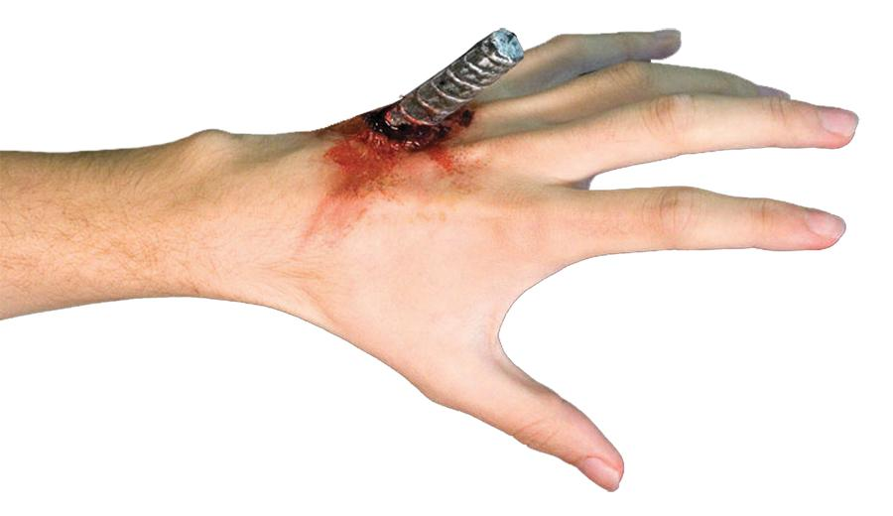

БИБЛИОГРАФИЯ
Книги
- Азаров, А.В. Обеспечение и защита прав граждан при оказании медицинской помощи. - М.: Аргумент, 2007. - 389 c.
- Артюнина Г.П., Гончар Н.Т., Игнатькова С.А. Основы медицинских знаний: Здоровье, болезнь и образ жизни. – Псков, 2013. – 292 с.
- Оказание скорой неотложной помощи при автомобильных авариях. - Москва: Огни, 2013. - 384 c.
- Организация оказания скорой медицинской помощи вне медицинской организации. - М.: ГЭОТАР-Медиа, 2015. - 683 c.
- Организация работы стационарного отделения скорой медицинской помощи. - М.: ГЭОТАР-Медиа, 2015. - 854 c.
- Первая медицинская помощь при ДТП. - М.: Третий Рим, 2014. - 648c.
- Ходков, В. Н. Неотложная доврачебная медицинская помощь при повреждениях и острых хирургических заболеваниях. Учебное пособие. М.: Государственное издательство медицинской литературы, 2008. - 156 c.
Статьи из периодических изданий
- Абдуллина, Ф. С. Способы оплаты медицинской помощи в системе обязательного медицинского страхования (на примере Республики Башкортостан) [Текст] / Ф. С.
- Алимов, Р. Р. Объемы лечебно-диагностической помощи в приемном и стационарном отделениях скорой медицинской помощи многопрофильного стационара [Текст] / Р.Р. Алимов // Скорая медицинская помощь. - 2016. - № 1. - С. 55-58.
- Анализ оказания специализированной медицинской помощи больным с острой нетравматической патологией позвоночника в условиях профильного городского центра неотложной хирургии [Текст] / А. К. Дулаев [и др.] // Скорая медицинская помощь. - 2017. - № 1. - С. 14-19.
- Артюхов, И. П. Динамика возрастной структуры амбулаторных посещений и вызовов скорой медицинской помощи населения малого города за 2011-2015 годы [Текст] / И. П. Артюхов, В. Ф. Капитонов, Ф. В. Капитонов // Здравоохранение Российской Федерации. - 2017. - № 1. - С. 17-22.
- Багрецова, И. А. Медико-статистическая характеристика больных с кожными заболеваниями, госпитализированных по экстренным показаниям в стационар скорой медицинской помощи [Текст] / И. А. Багрецова // Скорая медицинская помощь. - 2016. - № - С. 63-69.
- Баклушин, А. Е. Аналитический обзор нормативно-правовой базы первичной медико-санитарной и скорой медицинской помощи детям в экстренной и неотложной формах [Текст] / А. Е. Баклушин, Е. К. Баклушина, И. Г. Березина // Скорая медицинская помощь. - 2016. - № 4. - С. 21-25.
- Давлетшина, Г. А. Внедрение инновационных проектов в больнице скорой медицинской помощи [Текст] / Г. А. Давлетшина // Старшая медицинская сестра. - 2016. - № 4. - С. 3-9.
- Давлетшина, Г. А. Обучение пациентов и их родственников: опыт больницы скорой медицинской помощи [Текст] / Г. А. Давлетшина // Заместитель главного врача: лечебная работа и медицинская экспертиза. - 2016. - № 10. - С. 32-43.
- Квалификационные требования к фельдшеру по приему вызовов скорой медицинской помощи [Текст] // Справочник фельдшера и акушерки. - 2016. - № 2. - С. 79-82.
- Некоторые вопросы организации неотложной помощи больным с эмболиями аорты и магистральных артерий конечностей в Санкт-Петербурге [Текст] / Н. И. Глушков [и др.] // Скорая медицинская помощь.- 2017. - № 1. - С. 59-63.
- Шишов, М. А. Перечень укладок для оказания неотложной помощи [Текст] / М. А. Шишов // Справочник фельдшера и акушерки. - 2016. - № 10. - С. 93-95.
- Шляфер, С. И. Работа скорой медицинской помощи в Российской Федерации. Анализ ведения отчетной документации [Текст] / С. И. Шляфер // Проблемы социальной гигиены, здравоохранения и истории медицины. - 2016. - № 2. - С. 89-94.

